Инструкция по работе на платформе WEBINAR.RU в качестве докладчика

Вологда
2020 г.

ОГЛАВЛЕНИЕ (ИНТЕРАКТИВНОЕ)

1. Системные требования к оборудованию и вещанию 3
2. Подключение к платформе с использованием ПК с ОС Windows 4
a. Получение ссылки. Регистрация на мероприятие. 4
b. Подключение к мероприятию. Основные элементы окна. 5
c. Выход в эфир. Управление трансляцией. Подгрузка и управление презентацией. 7
d. Окончание доклада. Выход из режима вещания. 13
3. Подключение к платформе с использованием мобильного приложения WEBINAR на телефоне или планшете с ОС Android 14
a. Скачивание приложения. Подключение к мероприятию. Основные элементы окна 14
b. Выход в эфир. Управление трансляцией. Подгрузка и управление презентацией 16
c. Окончание доклада. Выход из режима вещания. 20

- Системные требования к оборудованию и вещанию

Системные требования:

- Компьютер, ноутбук, планшет, мобильный телефон с установленной операционной системой Windows 7 и выше или Android 5 и выше.

- Проводное подключение к сети интернет (беспроводное подключение может вызвать нестабильную трансляцию с предупреждениями о некачественном соединении)

- Камера, микрофон и колонки если используется персональный компьютер.

- Браузер: подходит Яндекс Браузер, Google Chrome или Mozilla Firefox ПОСЛЕДНИХ ВЕРСИЙ

- Для мобильных систем требуется установка приложения из Google Play Маркет, и мобильное устройство с поддержкой Google сервисов.

- Подключение к платформе с использованием ПК с ОС Windows

- Получение ссылки. Регистрация на мероприятие.
Перейти по ссылке из письма, присланного организаторами через указанный в данной инструкции браузер, образец ссылки представлен на картинке:
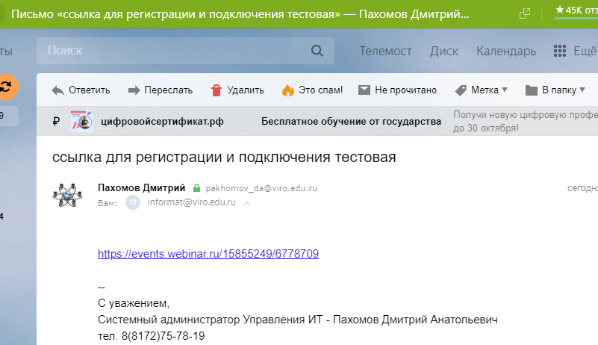
При переходе по ссылке откроется вкладка платформы содержащая следующие данные: Название мероприятия, дата и время начала мероприятия, длительность и предложение ЗАРЕГИСТИРОВАТЬСЯ. Пример на картинке:
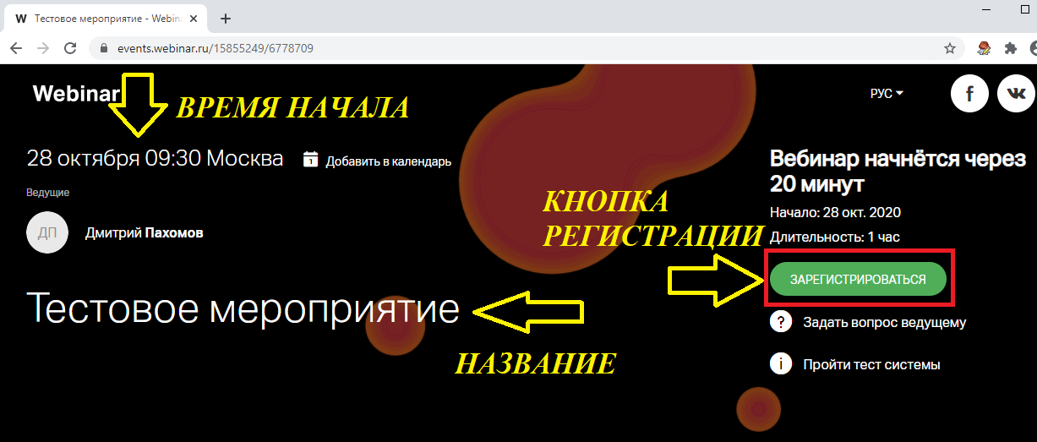
При нажатии кнопки зарегистрироваться откроется форма ввода данных. Каждое поле обязательно к заполнению, особое внимание необходимо уделить полям где требуется указать роль на мероприятии. По завершению заполнения всех полей, необходимо нажать кнопку ЗАРЕГИСТРИРОВАТЬСЯ. Пример формы регистрации показан на картинке:
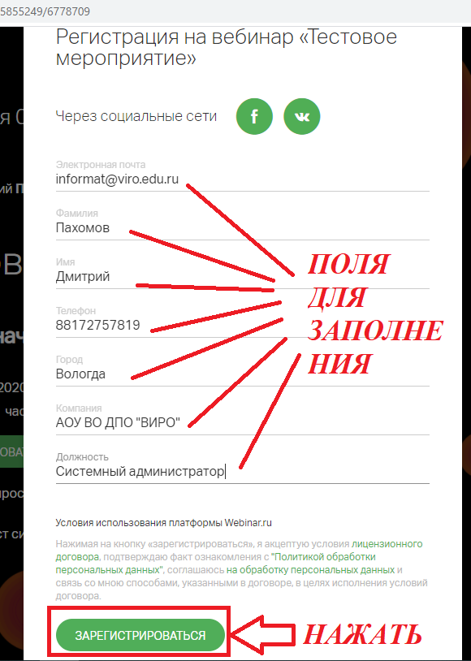
Делать проверку подключения из предложенной формы после завершения регистрации не обязательно, так как она лишь проверяет браузер и сетевое подключение, а не реальное состояние оборудования пользователя.
- Подключение к мероприятию. Основные элементы окна.
Следующий шаг – это подключение к мероприятию. В момент завершения регистрации на почту придёт письмо, посланное автоматической системой содержащее персональную ссылку для подключения участника. Необходимо открыть письмо и нажать на кнопку ПЕРЕЙТИ К ВЕБИНАРУ. Пример такого письма:
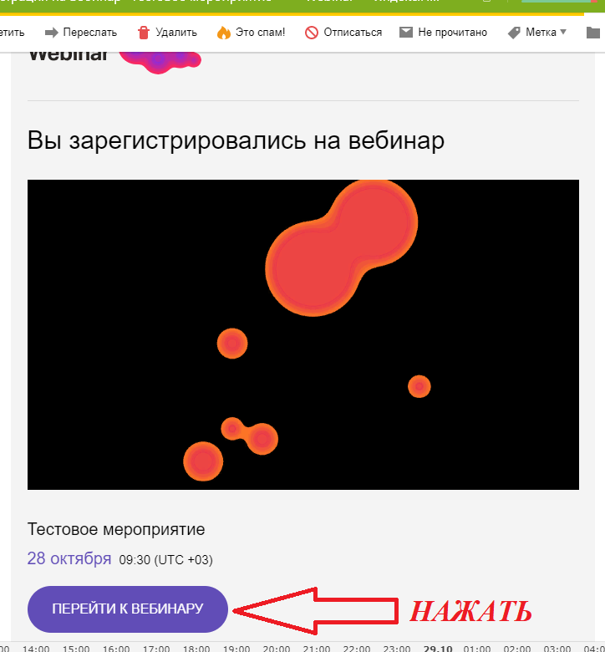
При нажатии на кнопку перейти к вебинару откроется вкладка входа на мероприятие, где сначала предложат представиться. Необходимо указать своё ФИО и нажать на кнопку ПОДКЛЮЧИТЬСЯ. Пример на картинке:
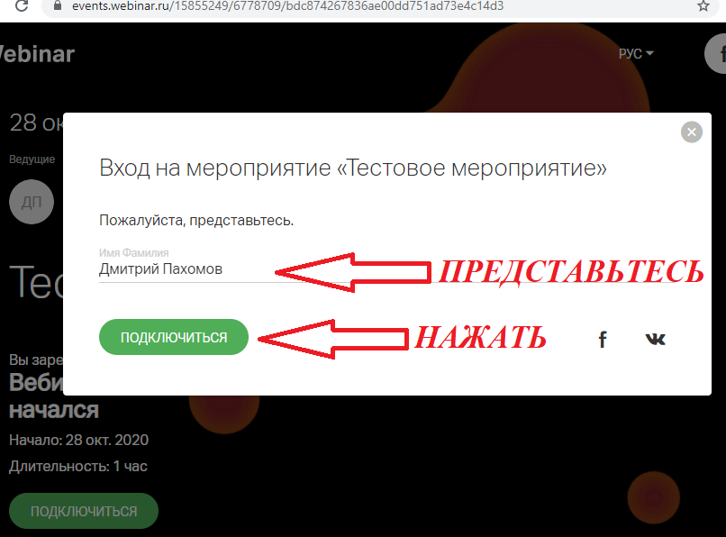
Затем, после нажатия на кнопку подключиться откроется основное окно мероприятия содержащее следующие элементы, представленные на картинке:
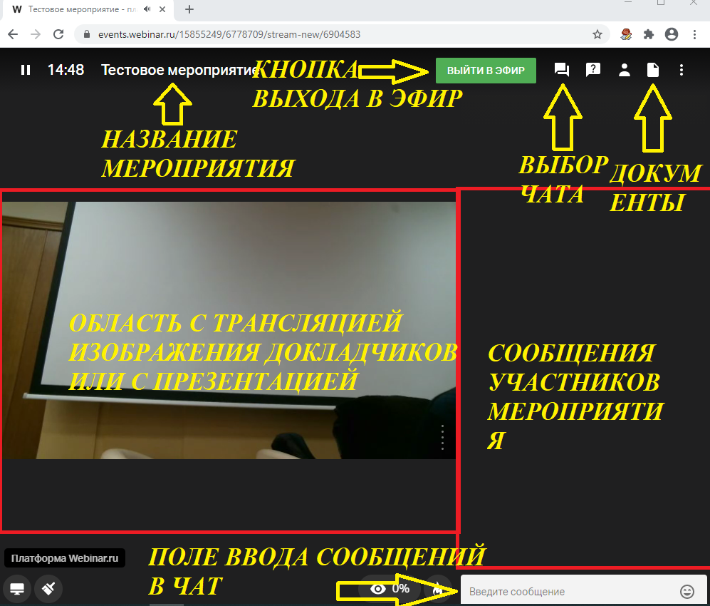

- Выход в эфир. Управление трансляцией. Подгрузка и управление презентацией.
ВАЖНО! Первое, что необходимо сделать при подключении к мероприятию, проверить, что кнопка ВЫЙТИ В ЭФИР активна и присутствует. В случае, если такой кнопки нет, необходимо написать в чат следующую фразу. Прошу сделать меня докладчиком. Модератор даст вам необходимые права и кнопка появится.

Затем, необходимо нажать кнопку ВЫЙТИ В ЭФИР. Откроется окно С ЗАПРОСОМ РАЗРЕШЕНИЯ НА ИСПОЛЬЗОВАНИЕ МИКРОФОНА И КАМЕРЫ.
ВАЖНО! Необходимо ДАТЬ разрешение на использование этого оборудования, иначе доступ к видеоизображению и микрофону будет ограничен браузером! Пример запроса в браузере Google Chrome:
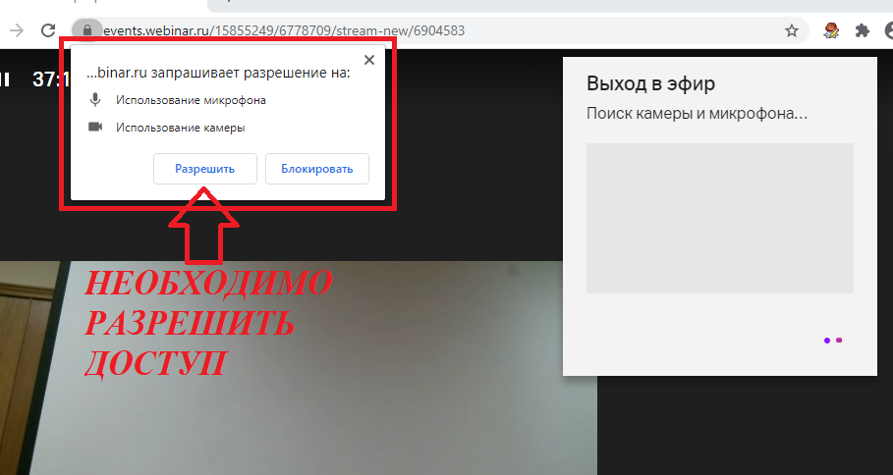
Окно запроса разрешения на доступ к оборудованию на примере Яндекс Браузера:
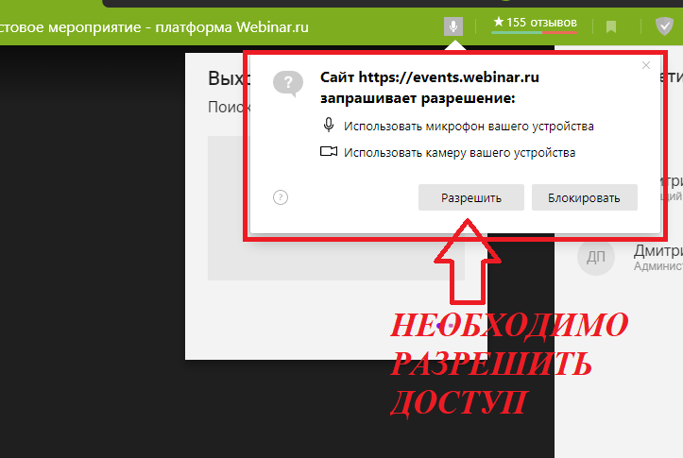
Также, в зависимости от используемого браузера, после получения необходимых разрешений ИНОГДА может потребоваться однократно обновить страничку.
Если разрешения на доступ получены появляется окно, в котором видно предварительное изображение с веб камеры, выбор качества трансляции и используемого микрофона.
Качество трансляции рекомендуется выставить НИЗКОЕ, во избежание задержек и рывков картинки если интернет соединение не стабильное. После проверки нужных настроек необходимо нажать на кнопку НАЧАТЬ ВЕЩАНИЕ. Пример на картинке:
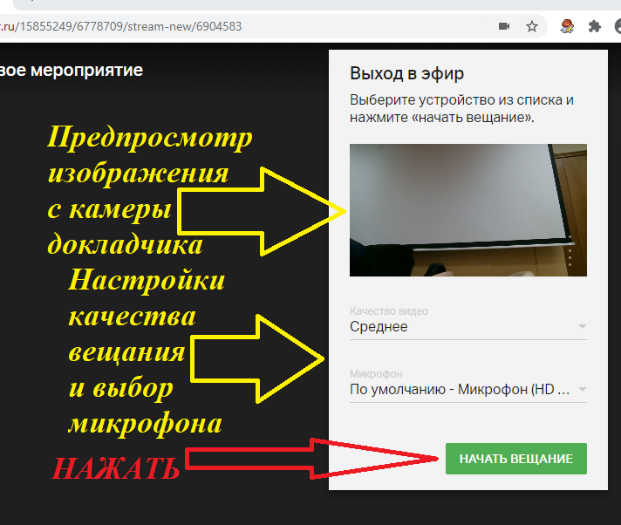
При нажатии на кнопку начать вещание, начнётся трансляция видео и аудио докладчика участникам мероприятия.
ВАЖНО! Мероприятие начинается раньше времени на 30 минут. За это время, используя данную инструкцию необходимо подключиться, выйти в эфир и проверить связь с модератором.
После проверки голосовой и видеосвязи необходимо, на время работы других докладчиков заглушить свой микрофон. Как это сделать показано на картинке:
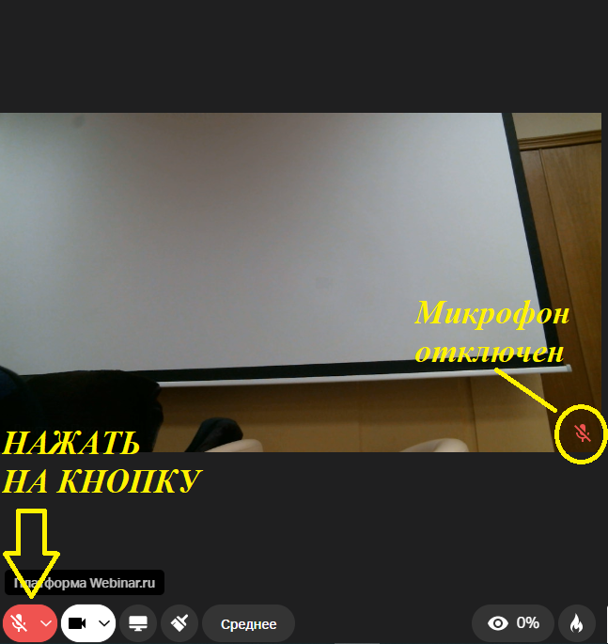
Для того чтобы загрузить презентацию в мероприятие, её можно отправить модератору, до начала мероприятия и она будет находиться в разделе ФАЙЛЫ, либо если мероприятие открыто и докладчик попал на него, он может сам добавить презентацию в соответствующий раздел. Как это сделать показано на картинке:
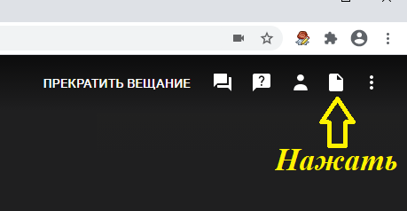
Затем:

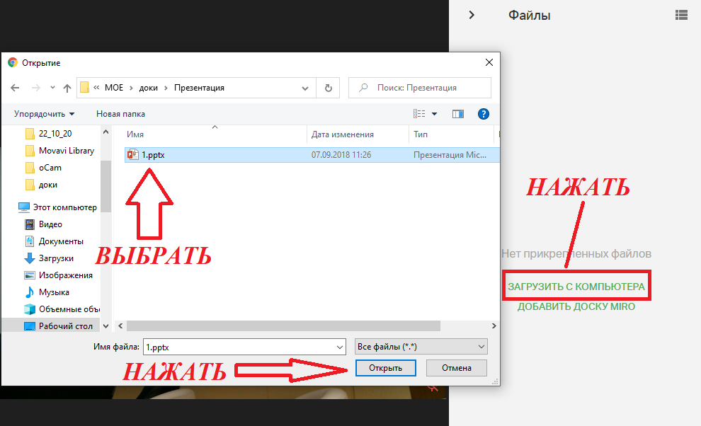
После нажатия на кнопку ОТКРЫТЬ, начнётся процесс загрузки презентации в раздел ФАЙЛЫ, процесс может быть медленным если объём презентации будет большим. Когда презентация полностью загрузится она появится примерно в следующем виде. Пример на картинке:
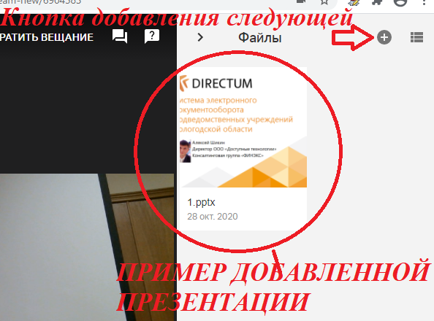

Для того чтобы открыть презентацию, необходимо навести курсор на загруженную презентацию, затем нажать на 3точки после чего из выпадающего меню выбрать пункт ОТКРЫТЬ. Пример действия на картинке:
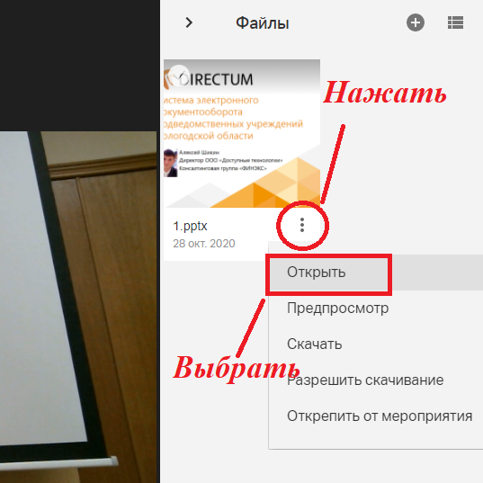
После открытия презентации основное окно мероприятия изменит внешний вид. Также появятся кнопки управления показом презентации. Пример внешнего вида мероприятия и кнопок управления показом представлен на картинке:
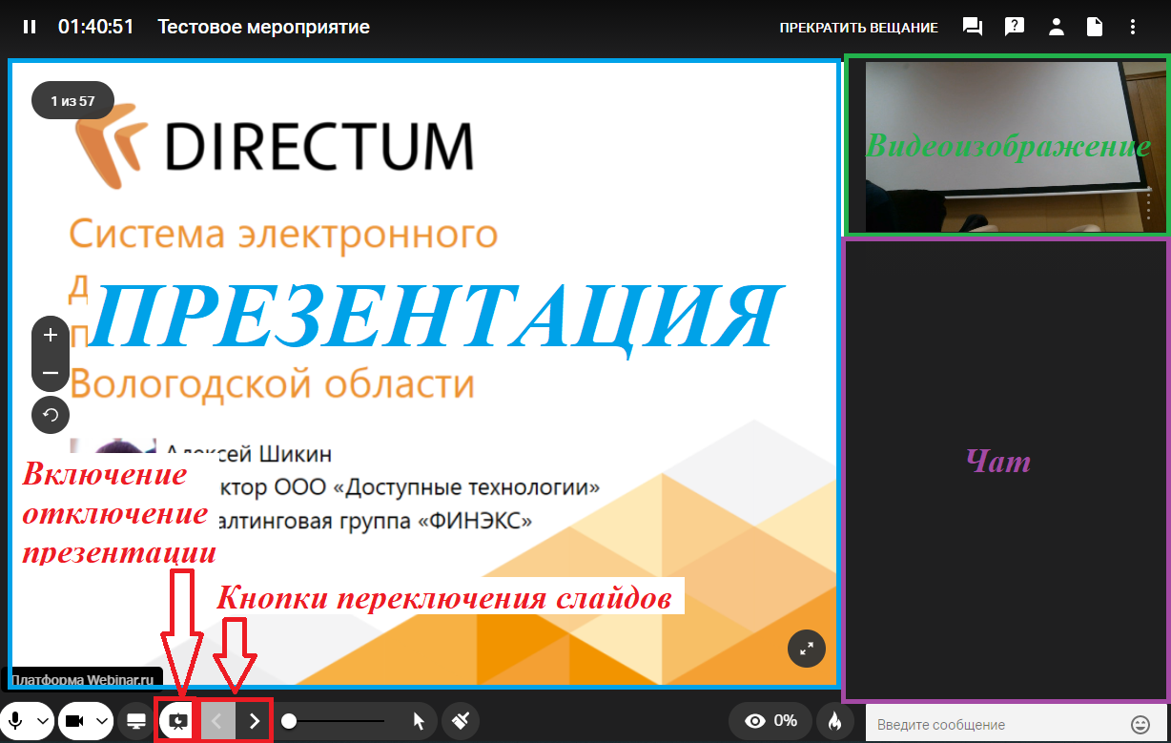
- Окончание доклада. Выход из режима вещания.
По завершению доклада, выступающему необходимо отключить презентацию, а также, если нет необходимости комментировать доклад, заглушить микрофон. ПО ЖЕЛАНИЮ, также, можно отключить и камеру. Пример на картинке:
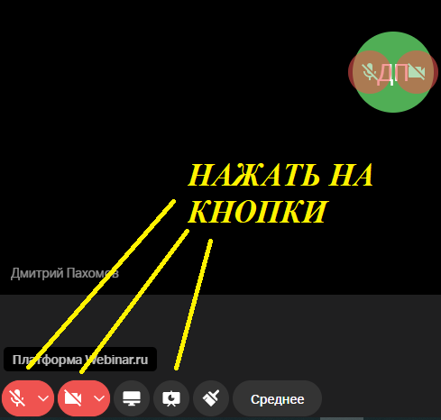
Также, если необходимо покинуть эфир, по завершению доклада, можно использовать кнопку ПРЕКРАТИТЬ ВЕЩАНИЕ
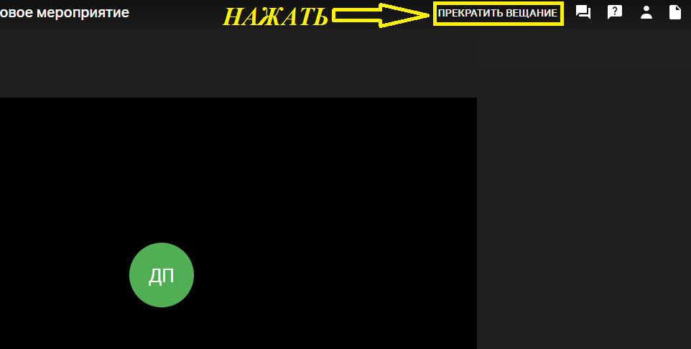

- Подключение к платформе с использованием мобильного приложения WEBINAR на телефоне или планшете с ОС Android
Процедура регистрации на мероприятие подробно описана в пункте 2а данной инструкции, поэтому описание процесса подключения к мероприятию начнётся с момента получения ссылки для подключения к мероприятию по завершению регистрации
- Скачивание приложения. Подключение к мероприятию. Основные элементы окна
Открыть ссылку для подключения к мероприятию из письма, присланного системой, используя любой установленный в мобильном устройстве браузер
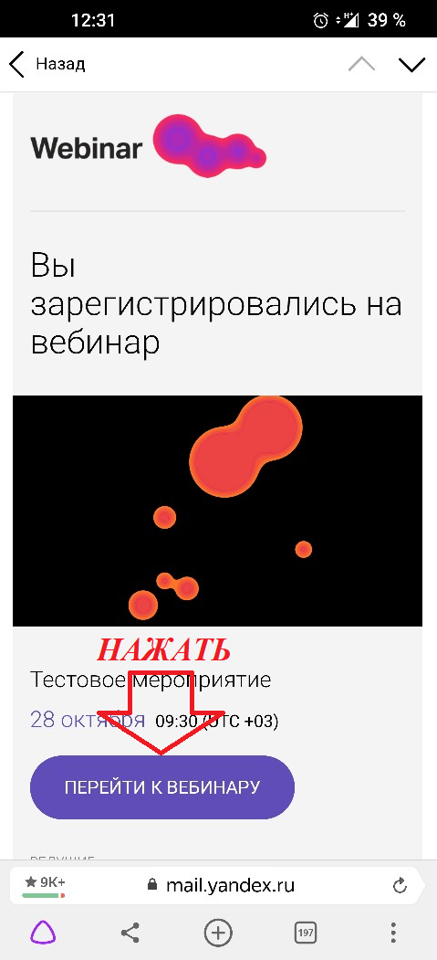
Система предложит открыть эту ссылку через приложение WEBINAR. Для этого при нажатии на кнопку ОТКРЫТЬ В ПРИЛОЖЕНИИ, будет произведён переход в магазин приложений Google Play Маркет
(ВАЖНО! Убедитесь, что ваше устройство поддерживает сервисы Google!)
Необходимо нажать на кнопку УСТАНОВИТЬ. Примеры на картинках:

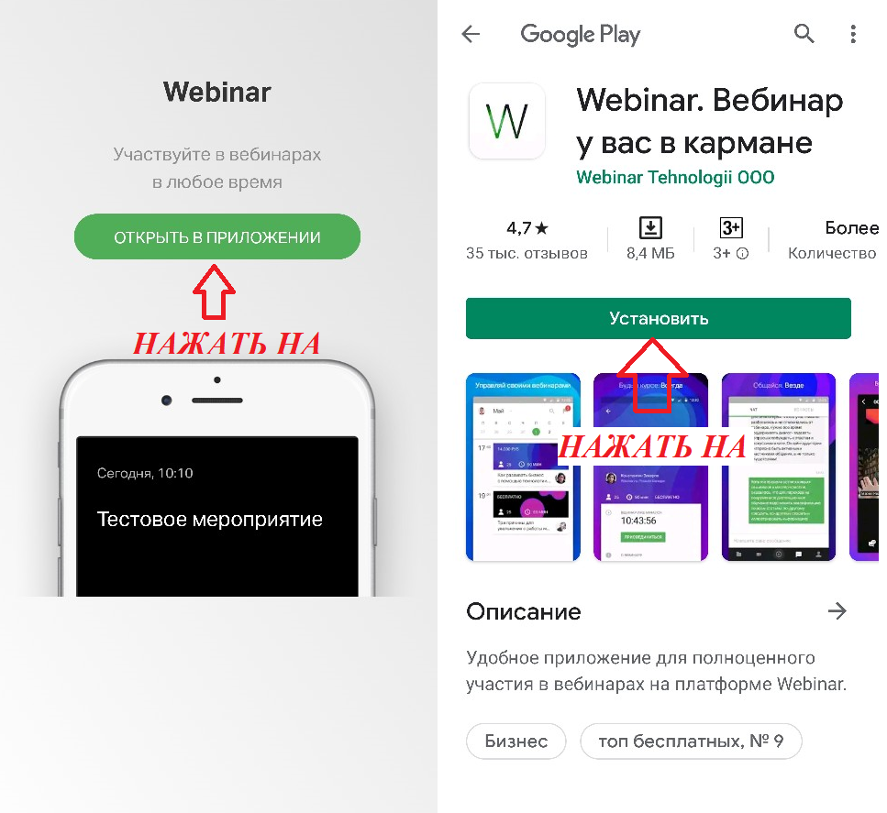
После установки приложения необходимо вернуться к ссылке в письме и снова открыть её через приложение. На этот раз запустится само приложение ВЕБИНАР. В открывшемся окне укажите своё ФИО и нажмите на кнопку ПОДКЛЮЧИТЬСЯ. Пример на картинке:
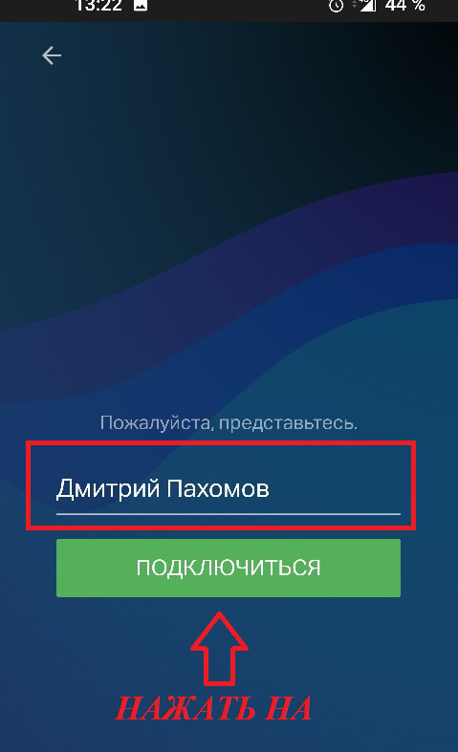
Далее произойдёт присоединение к мероприятию. Экран мобильного устройства будет выглядеть примерно, как на картинке:
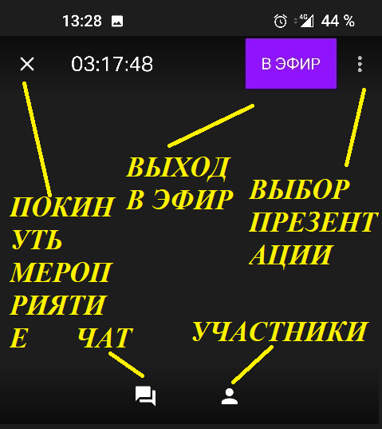
- Выход в эфир. Управление трансляцией. Подгрузка и управление презентацией
ВАЖНО! Первое, что необходимо сделать при подключении к мероприятию, проверить, что кнопка ВЫЙТИ В ЭФИР активна и присутствует. В случае, если такой кнопки нет, необходимо написать в чат следующую фразу. Прошу сделать меня докладчиком. Модератор даст вам необходимые права и кнопка появится.
Затем, необходимо нажать кнопку В ЭФИР. Откроется окно С ЗАПРОСОМ РАЗРЕШЕНИЯ НА ИСПОЛЬЗОВАНИЕ МИКРОФОНА И КАМЕРЫ.
ВАЖНО! Необходимо ДАТЬ разрешение на использование этого оборудования, иначе доступ к видеоизображению и микрофону будет ограничен системой! Пример запроса прав на картинке 1 2 и 3:

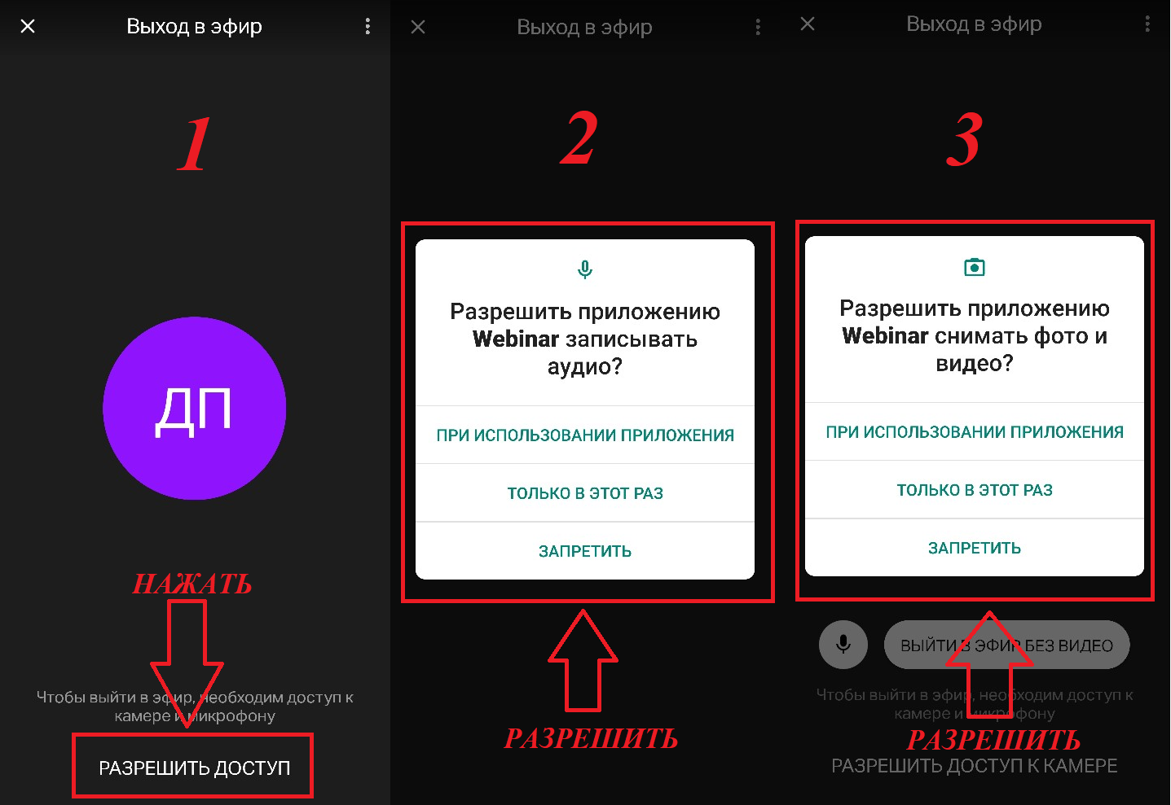
Если необходимые разрешения даны появится кнопка В ЭФИР. Для начала трансляции видео и аудио докладчика необходимо её нажать. Пример на картинке:
Управление трансляцией мало отличает от версии для ПК. Основные элементы окна и органов управления представлены на картинке:
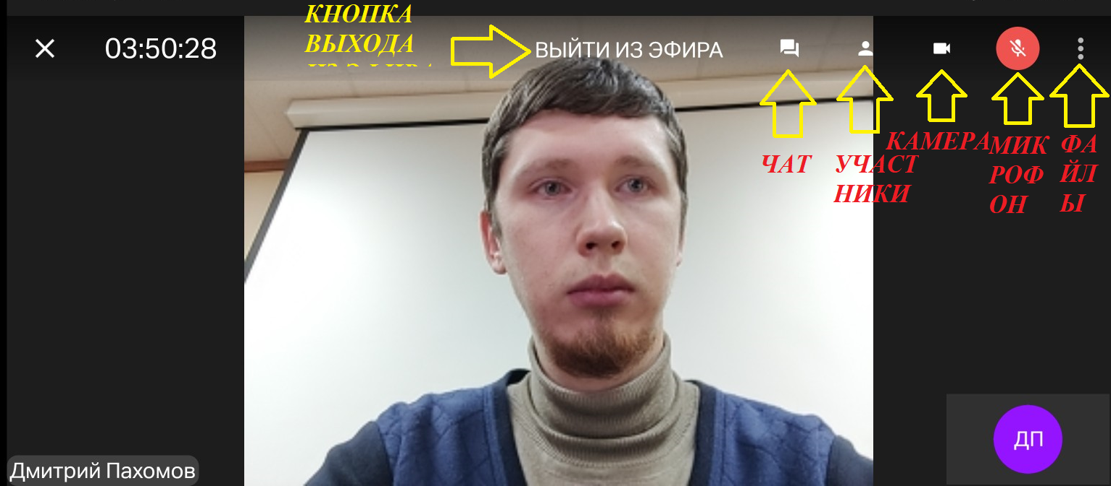
Для того чтобы загрузить презентацию в мероприятие, её можно отправить модератору, до начала мероприятия и она будет находиться в разделе ФАЙЛЫ, либо если мероприятие открыто и докладчик попал на него, он может сам добавить презентацию в соответствующий раздел. Для того чтобы это сделать, необходимо нажать на 3 точки. Откроется окно, которое показано на картинке:
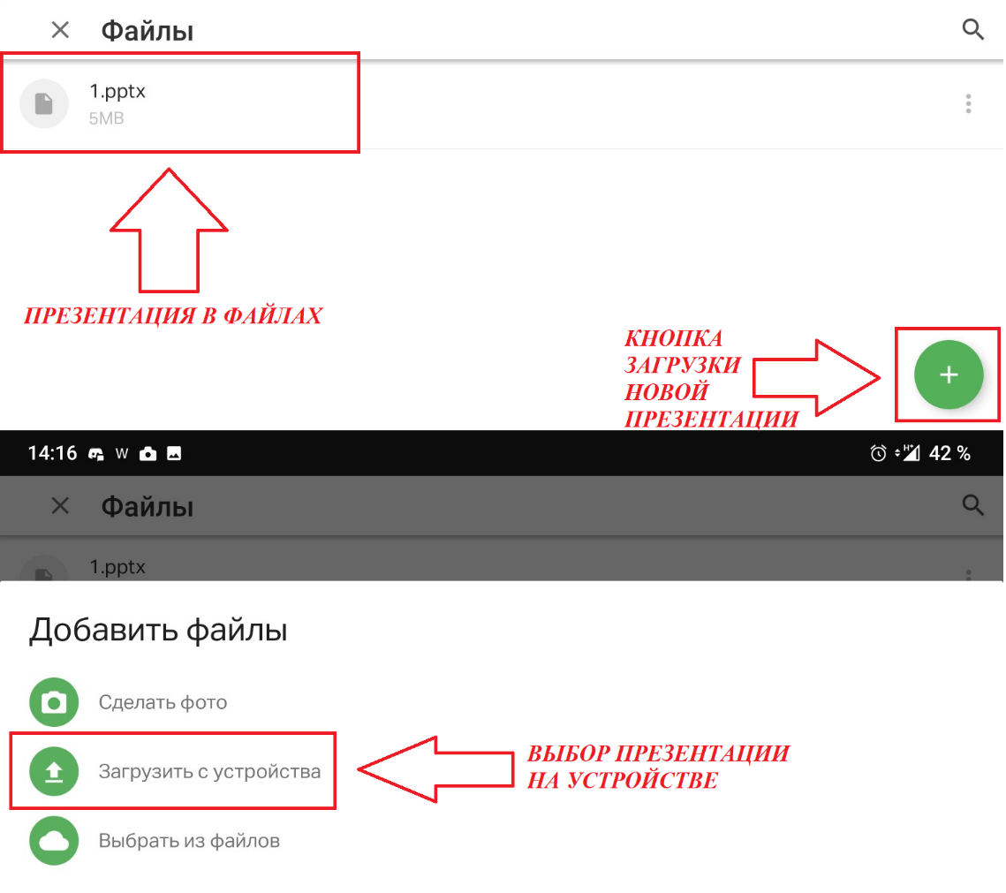
ВАЖНО! При нажатии на кнопку ЗАГРУЗИТЬ С УСТРОЙСТВА, система также может попросить дать разрешение на доступ к хранилищу на мобильном устройстве. Необходимо дать это разрешение.
Для того чтобы открыть презентацию, необходимо нажать файл презентации. Откроется пред просмотр презентации, а затем необходимо нажать на кнопку ПОКАЗАТЬ УЧАСТНИКАМ. Пример действия на картинке 1 и 2:
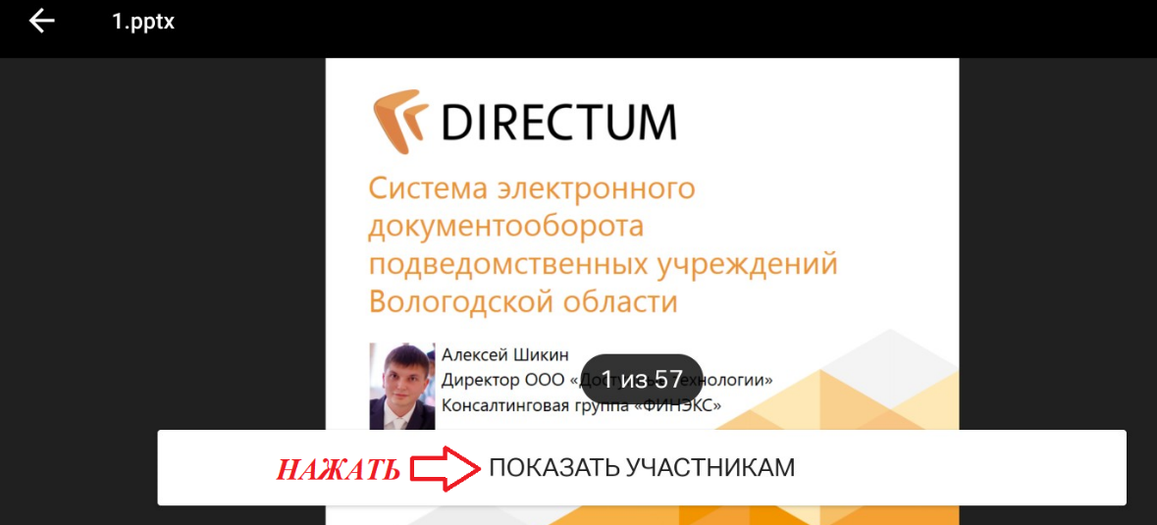
Переключение слайдов в мобильной версии осуществляется с помощью свайпов слайдов вправо или влево. По окончанию показа презентации необходимо нажать на кнопку ЗАВЕРШИТЬ ПОКАЗ или нажать на кнопку НАЗАД
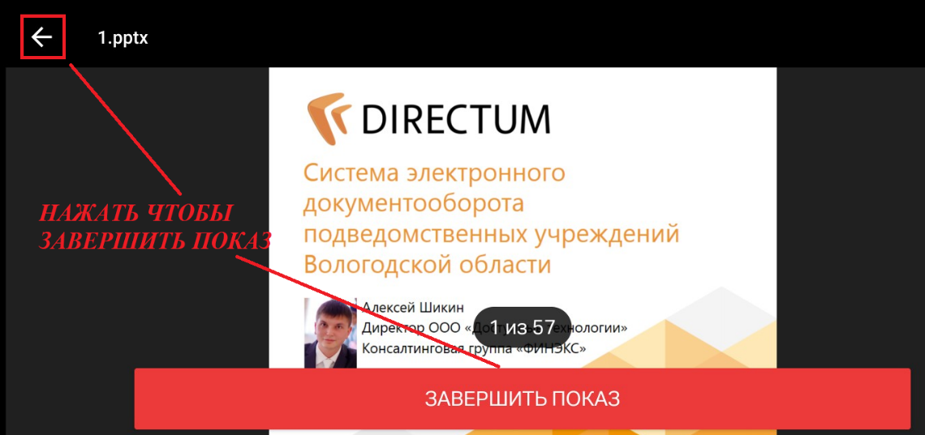
- Окончание доклада. Выход из режима вещания.
По завершению доклада, выступающему необходимо отключить презентацию, а также, если нет необходимости комментировать доклад, заглушить микрофон. ПО ЖЕЛАНИЮ, также, можно отключить и камеру. Также, если необходимо покинуть эфир, по завершению доклада, можно использовать кнопку ПРЕКРАТИТЬ ВЕЩАНИЕ
Пример на картинке:
